INSTITUTO MEXICANO DEL SEGURO SOCIAL

ACUERDO número ACDO.AS2.HCT.260122/12.P.DIR, dictado por el H. Consejo Técnico en sesión ordinaria de 26 de enero de 2022, por el cual se aprobaron los plazos máximos de resolución y vigencia, así como los datos y documentos específicos que se deben proporcionar o adjuntar a los trámites ante el Instituto Mexicano del Seguro Social, por conducto de la Dirección de Incorporación y Recaudación, así como su Anexo Único.

Al margen un sello con el Escudo Nacional, que dice: Estados Unidos Mexicanos.- GOBIERNO DE MÉXICO.- Instituto Mexicano del Seguro Social.- Secretaría del Honorable Consejo Técnico.
El H. Consejo Técnico, en la sesión ordinaria celebrada el día 26 de enero del presente año, dictó el Acuerdo ACDO.AS2.HCT.260122/12.P.DIR, en los siguientes términos:
“Este Consejo Técnico, con fundamento en lo dispuesto por los artículos 15, 15-A, 73, 75, 251, fracciones IV, VIII, X, XIII y XXXVII, 263 y 264, fracciones III, XIV y XVII de la Ley del Seguro Social; 84 de la Ley General de Mejora Regulatoria; 57 de la Ley Federal de las Entidades Paraestatales; 31, fracciones II y XX del Reglamento Interior del Instituto Mexicano del Seguro Social; de conformidad con el planteamiento presentado por el Director General, por conducto de la persona Titular de la Dirección de Incorporación y Recaudación, en términos del oficio 04 de fecha 21 de enero de 2022; así como del dictamen del Comité del mismo nombre del propio Órgano de Gobierno, emitido en reunión celebrada el día 19 del mes y año citados, Acuerda: Primero.- Aprobar los plazos máximos de resolución y vigencia, así como los datos y los documentos específicos que se deben proporcionar o adjuntar a los trámites ante el Instituto Mexicano del Seguro Social, por conducto de la Dirección de Incorporación y Recaudación, los cuales se describen en el Anexo Único del presente Acuerdo. Segundo.- Aprobar los formatos ‘Aviso de Registro Patronal Personas Morales en el Régimen Obligatorio’ y ‘Aviso de Registro Patronal Personas Físicas en el Régimen Obligatorio’, los cuales se acompañan al presente Acuerdo. Tercero.- Aprobar que los trámites referidos puedan gestionarse de manera electrónica, siempre que el Instituto ponga a disposición de los interesados las herramientas tecnológicas necesarias para realizarlos por dicha vía y una vez que los trámites cumplan con los medios de identificación y autenticación que el Instituto señale en las reglas de carácter general que expedirá para tal efecto, en términos del artículo 69-C de la Ley Federal de Procedimiento Administrativo. Cuarto.- Dejar sin efecto los siguientes trámites previsto en el Acuerdo ACDO.SA1.HCT.230713/202.P.DIR y sus anexos, dictado por el H. Consejo Técnico en la sesión ordinaria celebrada el 23 de julio de 2013: (i) Solicitud de Inscripción en la Continuación Voluntaria en el Régimen Obligatorio; (ii) Incorporación Voluntaria al Régimen Obligatorio del Seguro Social (Trabajador doméstico; Patrón persona física con trabajadores asegurados a su servicio; Trabajadores no asalariados del ámbito urbano, y Trabajadores no asalariados del campo); (iii) Incorporación al Seguro de Salud para la Familia. Quinto.- Autorizar a la Dirección General, por conducto de la Dirección de Incorporación y Recaudación, para que, en caso de considerarlo conveniente en el futuro, modifique los términos señalados para la presentación y resolución de los trámites que se señalan el Anexo Único de este Acuerdo, mediante acuerdos generales publicados en el Diario Oficial de la Federación, siempre que dichas modificaciones versen sobre la simplificación o fusión de los formatos correspondientes; el establecimiento de plazos de respuesta menores; exenciones a presentar los datos de información y documentos especificados, cuando el Instituto pueda obtenerlos por otra vía, o cualquier otra modificación que implique una carga administrativa menor para los particulares, en términos del artículo 84 de la Ley General de Mejora Regulatoria. Sexto.- Instruir a la persona Titular de la Dirección de Incorporación y Recaudación para que, por conducto de la persona Titular de la Unidad de Incorporación al Seguro Social, resuelva las dudas o formule las aclaraciones que las unidades administrativas del Instituto presenten o soliciten con motivo de la aplicación del presente Acuerdo. Séptimo.- Instruir a la Dirección Jurídica para que, previa resolución de la Comisión Nacional de Mejora Regulatoria, realice los trámites necesarios para la publicación del presente Acuerdo y su respectivo Anexo en el Diario Oficial de la Federación. Octavo.- El presente Acuerdo entrará en vigor a partir del día siguiente de su publicación en el Diario Oficial de la Federación. Noveno.- Solicitar a la Unidad de Integridad y Transparencia que, en términos del artículo 13 de la Ley General de Mejora Regulatoria, realice las acciones necesarias ante la Comisión Nacional de Mejora Regulatoria, para la actualización de la información inscrita en el Catálogo Nacional de Regulaciones, Trámites y Servicios respecto de los trámites que se señalan en el Anexo Único del presente Acuerdo”.
Atentamente,
Ciudad de México, a 26 de enero de 2022.- Secretario General, Lic. Marcos Bucio Mújica.- Rúbrica.
ANEXO ÚNICO
NOMBRE DEL TRÁMITE
3.- Solicitud de inscripción en la continuación voluntaria en el régimen obligatorio
PLAZO MÁXIMO DE LA RESOLUCIÓN DEL TRÁMITE
5 días hábiles.
PLAZO DE PREVENCIÓN
2 días hábiles siguientes a la presentación del aviso.
VIGENCIA DEL TRÁMITE
La inscripción termina por:
1. Declaración expresa firmada por el asegurado.
2. Que el asegurado deje de pagar las cuotas durante dos meses.
3. Que el asegurado sea dado alta o haya reingresado al régimen obligatorio.
DATOS
Datos generales del patrón o sujeto obligado
1. Clave Única de Registro de Población (CURP).
2. Número de Seguridad Social.
3. Correo electrónico.
DOCUMENTOS
1. Identificación oficial vigente original y copia.
2. Escrito libre solicitando la inscripción en la continuación voluntaria en el régimen obligatorio, con firma autógrafa o huella digital. Original y Copia.
3. Comprobante de domicilio. Original y Copia.

NOMBRE DEL TRÁMITE
14. Incorporación Voluntaria al Régimen Obligatorio del Seguro Social

Patrón Persona Física con trabajadores asegurados a su servicio
PLAZO MÁXIMO DE LA RESOLUCIÓN DEL TRÁMITE
1 día hábil.
PLAZO DE PREVENCIÓN
Inmediato.
VIGENCIA DEL TRÁMITE
1 año.
DATOS
Del Patrón Persona Física con trabajadores asegurados a su servicio:
1. Clave Única de Registro de Población (CURP).
2. Número de Seguridad Social.
3. Correo electrónico
4. En su caso, datos para responder cuestionario médico proporcionado por el IMSS, llenado por el solicitante y por cada familiar a asegurar, cuando aplique, original.
DOCUMENTOS
Del Patrón Persona Física con trabajadores asegurados a su servicio:
1. Identificación oficial vigente. Original y Copia.
2. Comprobante de domicilio. Original y Copia.

Trabajadores no asalariados del ámbito urbano
PLAZO MÁXIMO DE LA RESOLUCIÓN DEL TRÁMITE
1 día hábil.
PLAZO DE PREVENCIÓN
Inmediato.
VIGENCIA DEL TRÁMITE
1 año.
DATOS
Del trabajador no asalariado del ámbito urbano:
1. Clave Única de Registro de Población (CURP).
2. Número de Seguridad Social.
3. Correo electrónico
4. En su caso, datos para responder cuestionario médico proporcionado por el IMSS, llenado por el solicitante y por cada familiar a asegurar, cuando aplique, original.
DOCUMENTOS
Del trabajador no asalariado del ámbito urbano:
1. Identificación oficial vigente. Original y Copia.
2. Comprobante de domicilio. Original y Copia.

Trabajadores no asalariados del campo
PLAZO MÁXIMO DE LA RESOLUCIÓN DEL TRÁMITE
1 día hábil.
PLAZO DE PREVENCIÓN
Inmediato.
VIGENCIA DEL TRÁMITE
1 año.
DATOS
Del trabajador no asalariado del campo
1. Clave Única de Registro de Población (CURP).
2. Número de Seguridad Social.
3. Correo electrónico.
4. En su caso, datos para responder cuestionario médico proporcionado por el IMSS, llenado por el solicitante y por cada familiar a asegurar, cuando aplique, original.
DOCUMENTOS
Del trabajador no asalariado del campo
1. Identificación oficial vigente. Original y Copia.
2. Comprobante de domicilio. Original y Copia.

NOMBRE DEL TRÁMITE:
15.- Incorporación al Seguro de Salud para la Familia
PLAZO MÁXIMO DE LA RESOLUCIÓN DEL TRÁMITE
1 día hábil.
PLAZO DE PREVENCIÓN
Inmediato.
VIGENCIA DEL TRÁMITE
1 año.
DATOS
Del Solicitante y de sus familiares a asegurar:
1. Clave Única de Registro de Población (CURP), por cada integrante del grupo familiar.
2. Número de Seguridad Social, por cada integrante del grupo familiar.
3. Correo electrónico.
4. Responder el cuestionario médico proporcionado por el IMSS, llenado por el solicitante y por cada familiar a asegurar, cuando aplique.
DOCUMENTOS
Del Solicitante y de sus familiares a asegurar:
1. Identificación oficial vigente del titular del grupo familiar, original y copia.
2. Comprobante de domicilio del titular del grupo familiar, original y copia.

Tratándose de mexicanos que laboran en el extranjero que decidan ser inscritos por algún representante, además:
1. Carta poder simple que lo designe como representante, copia y original para su cotejo.
2. Identificación Oficial, copia y original para su cotejo.

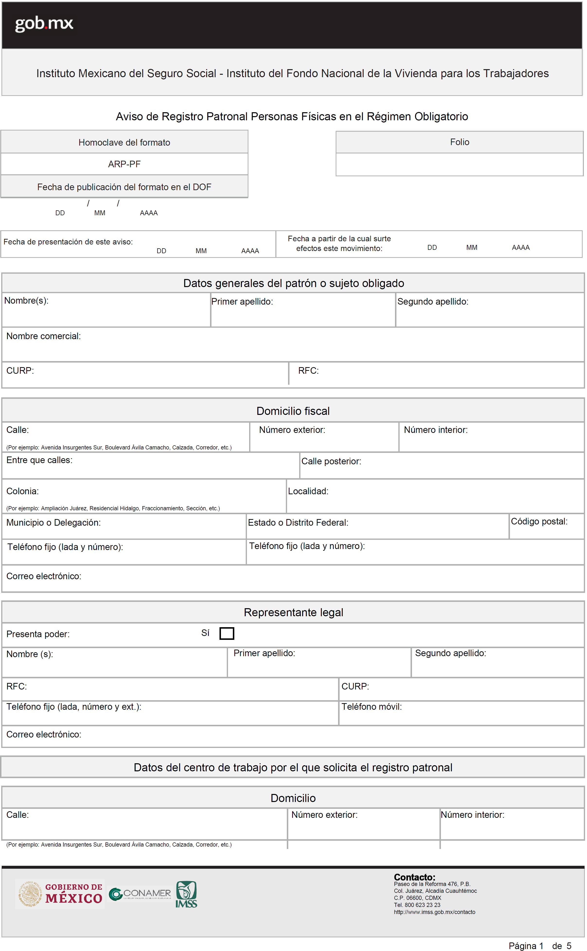
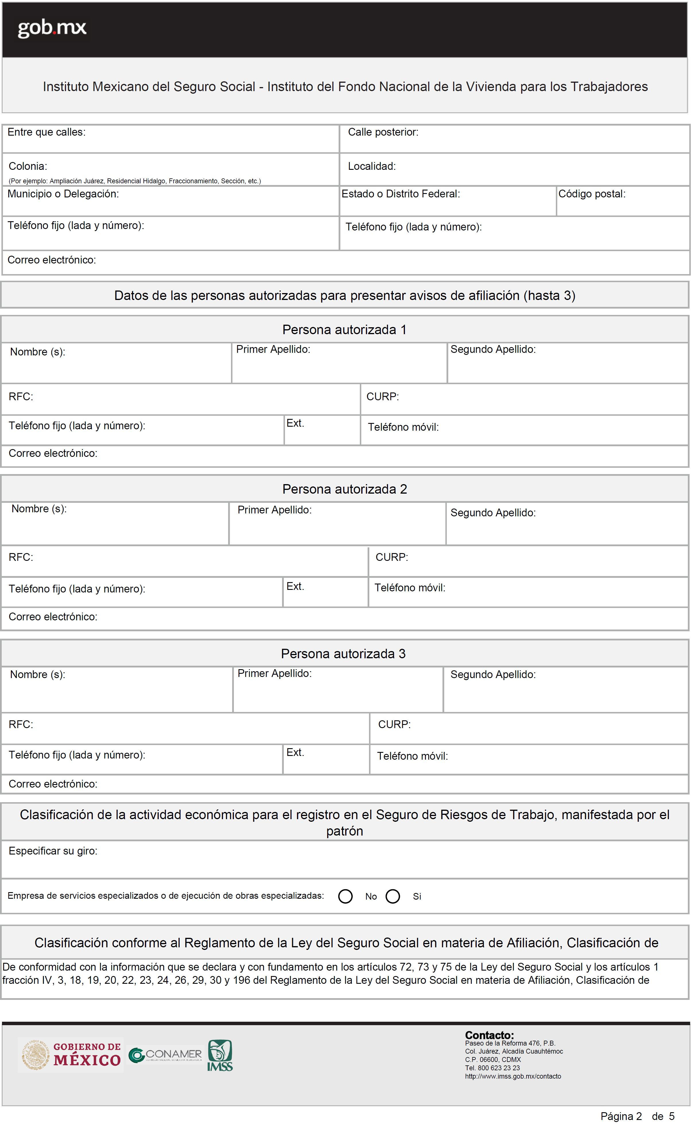
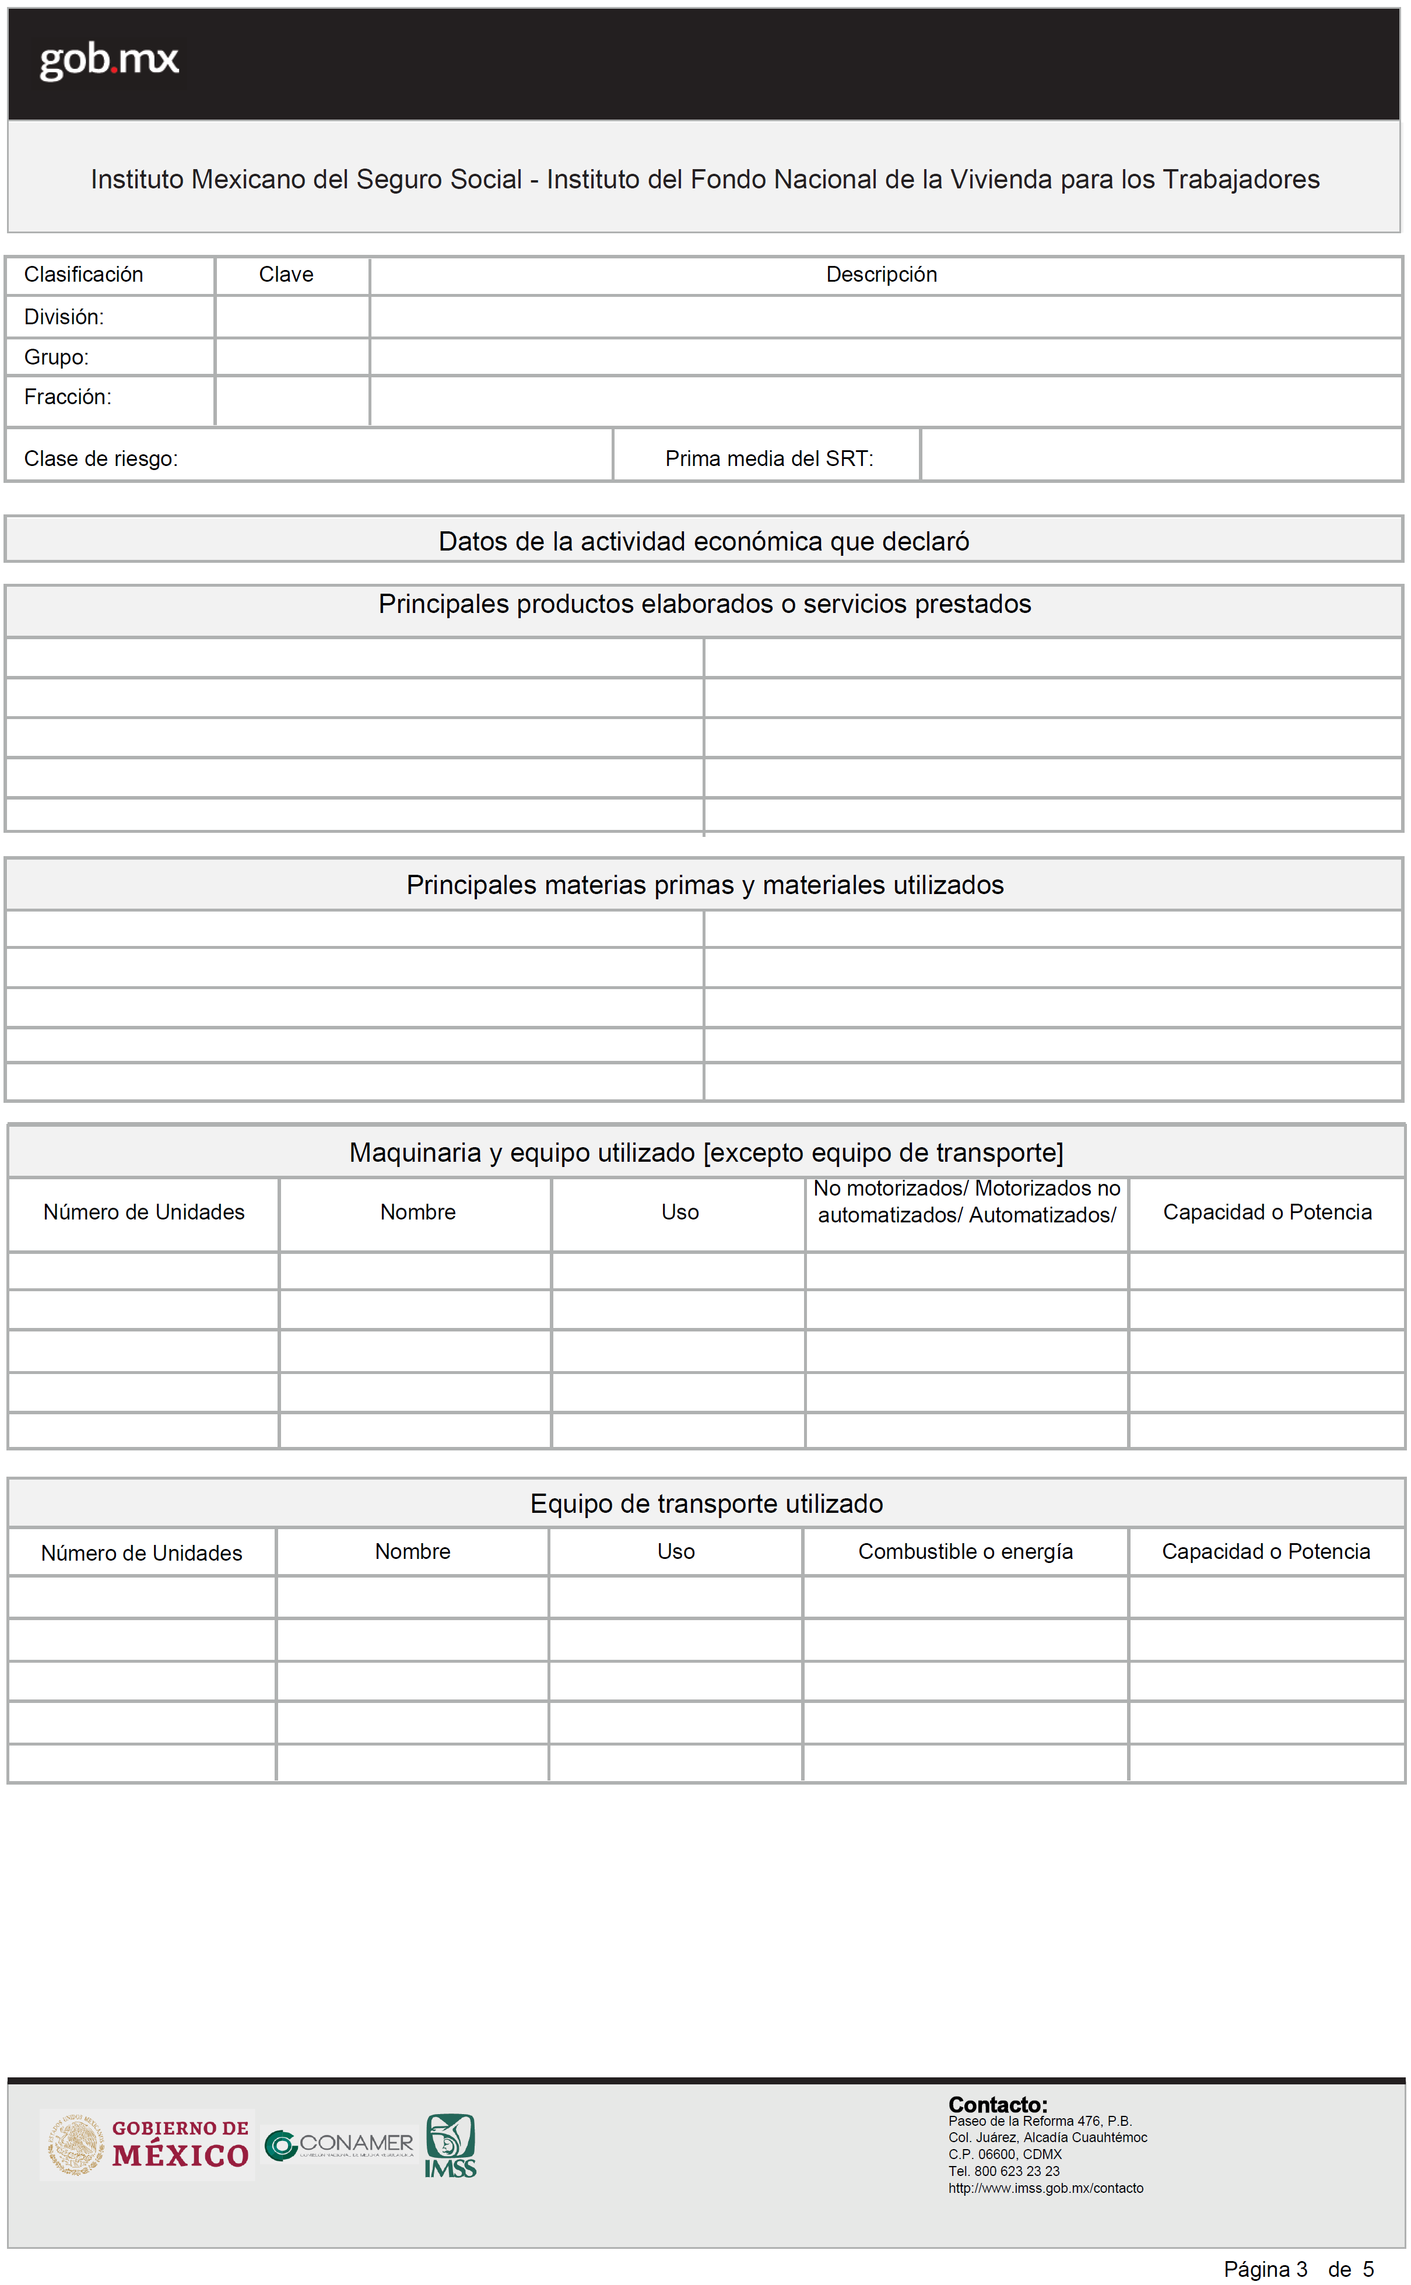
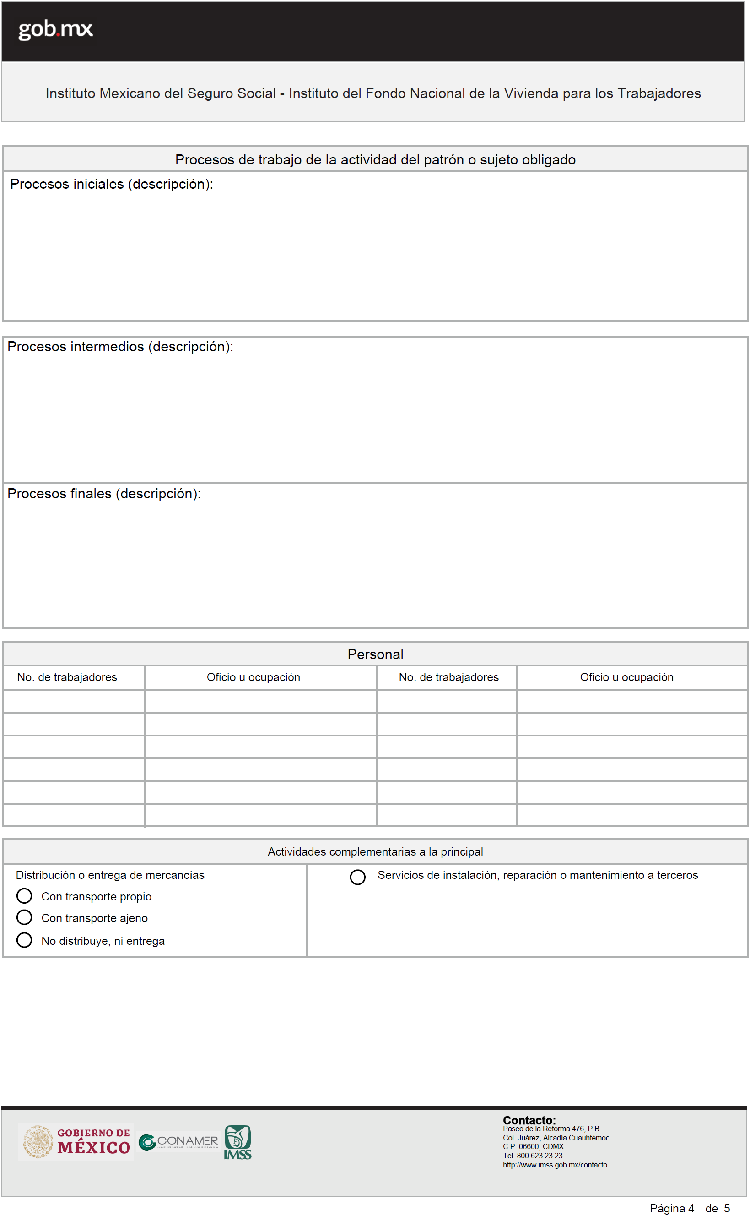
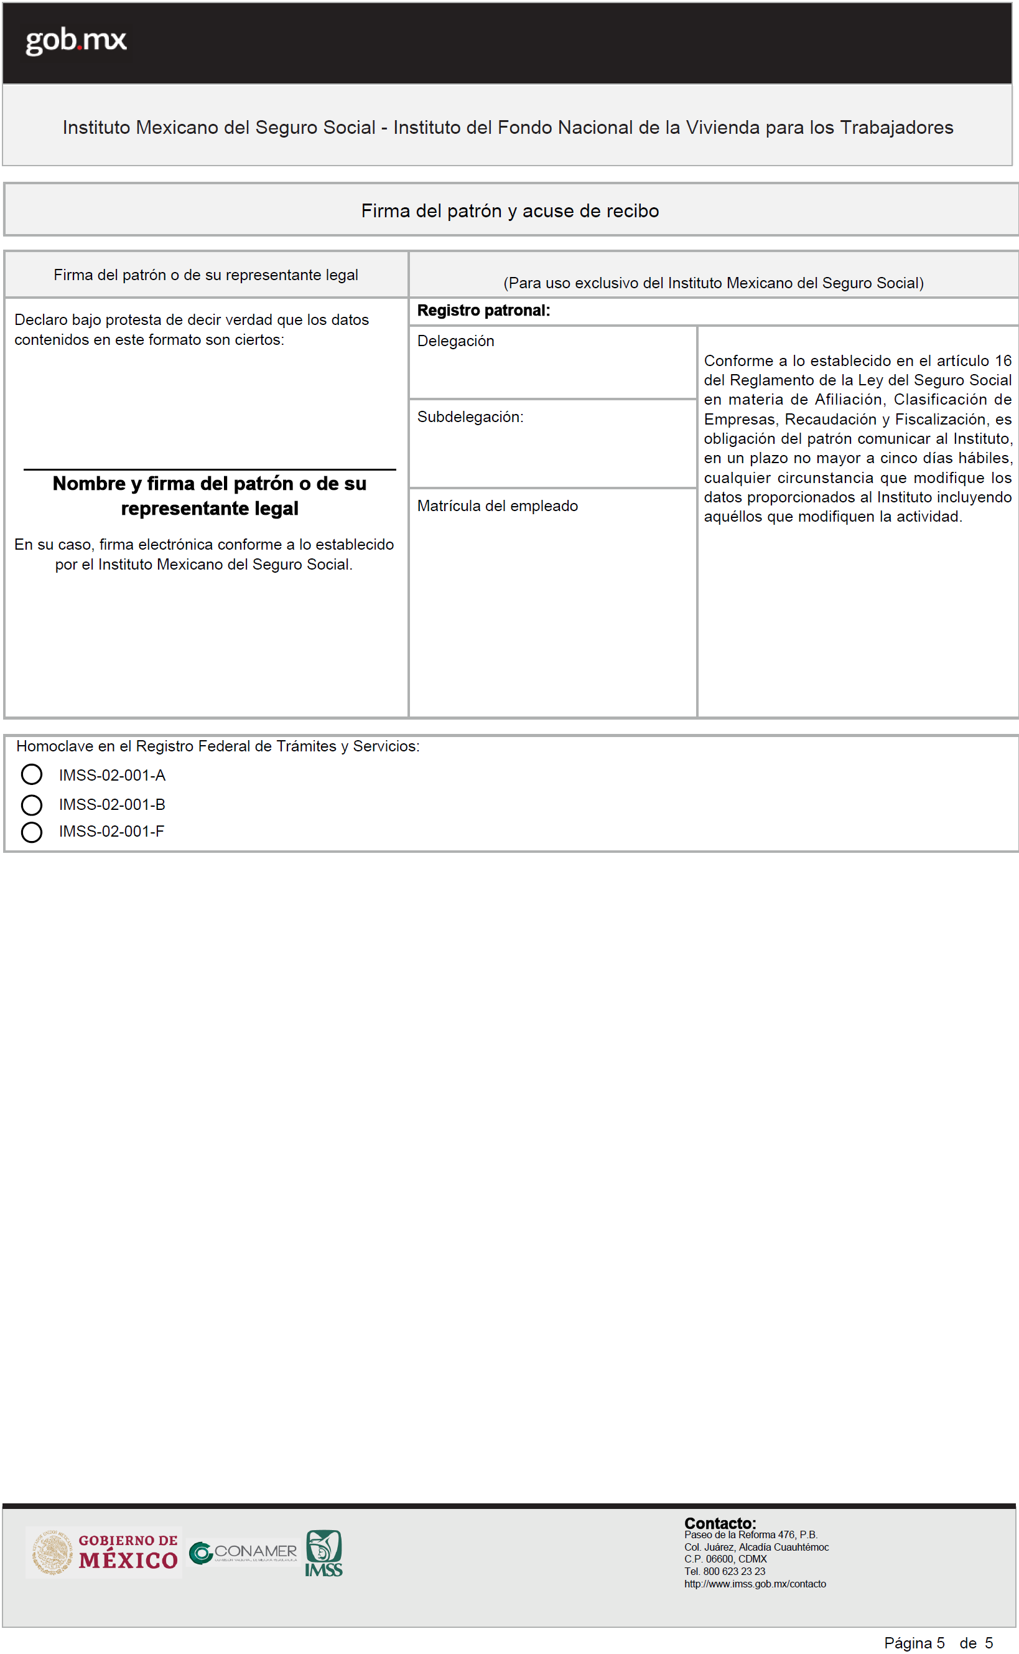
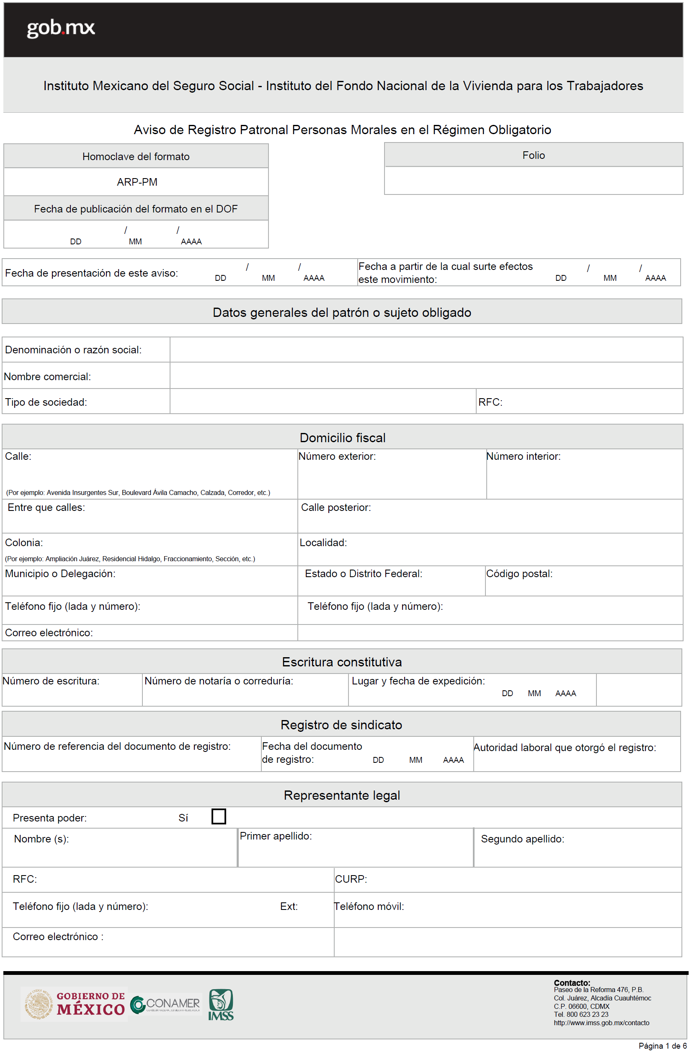
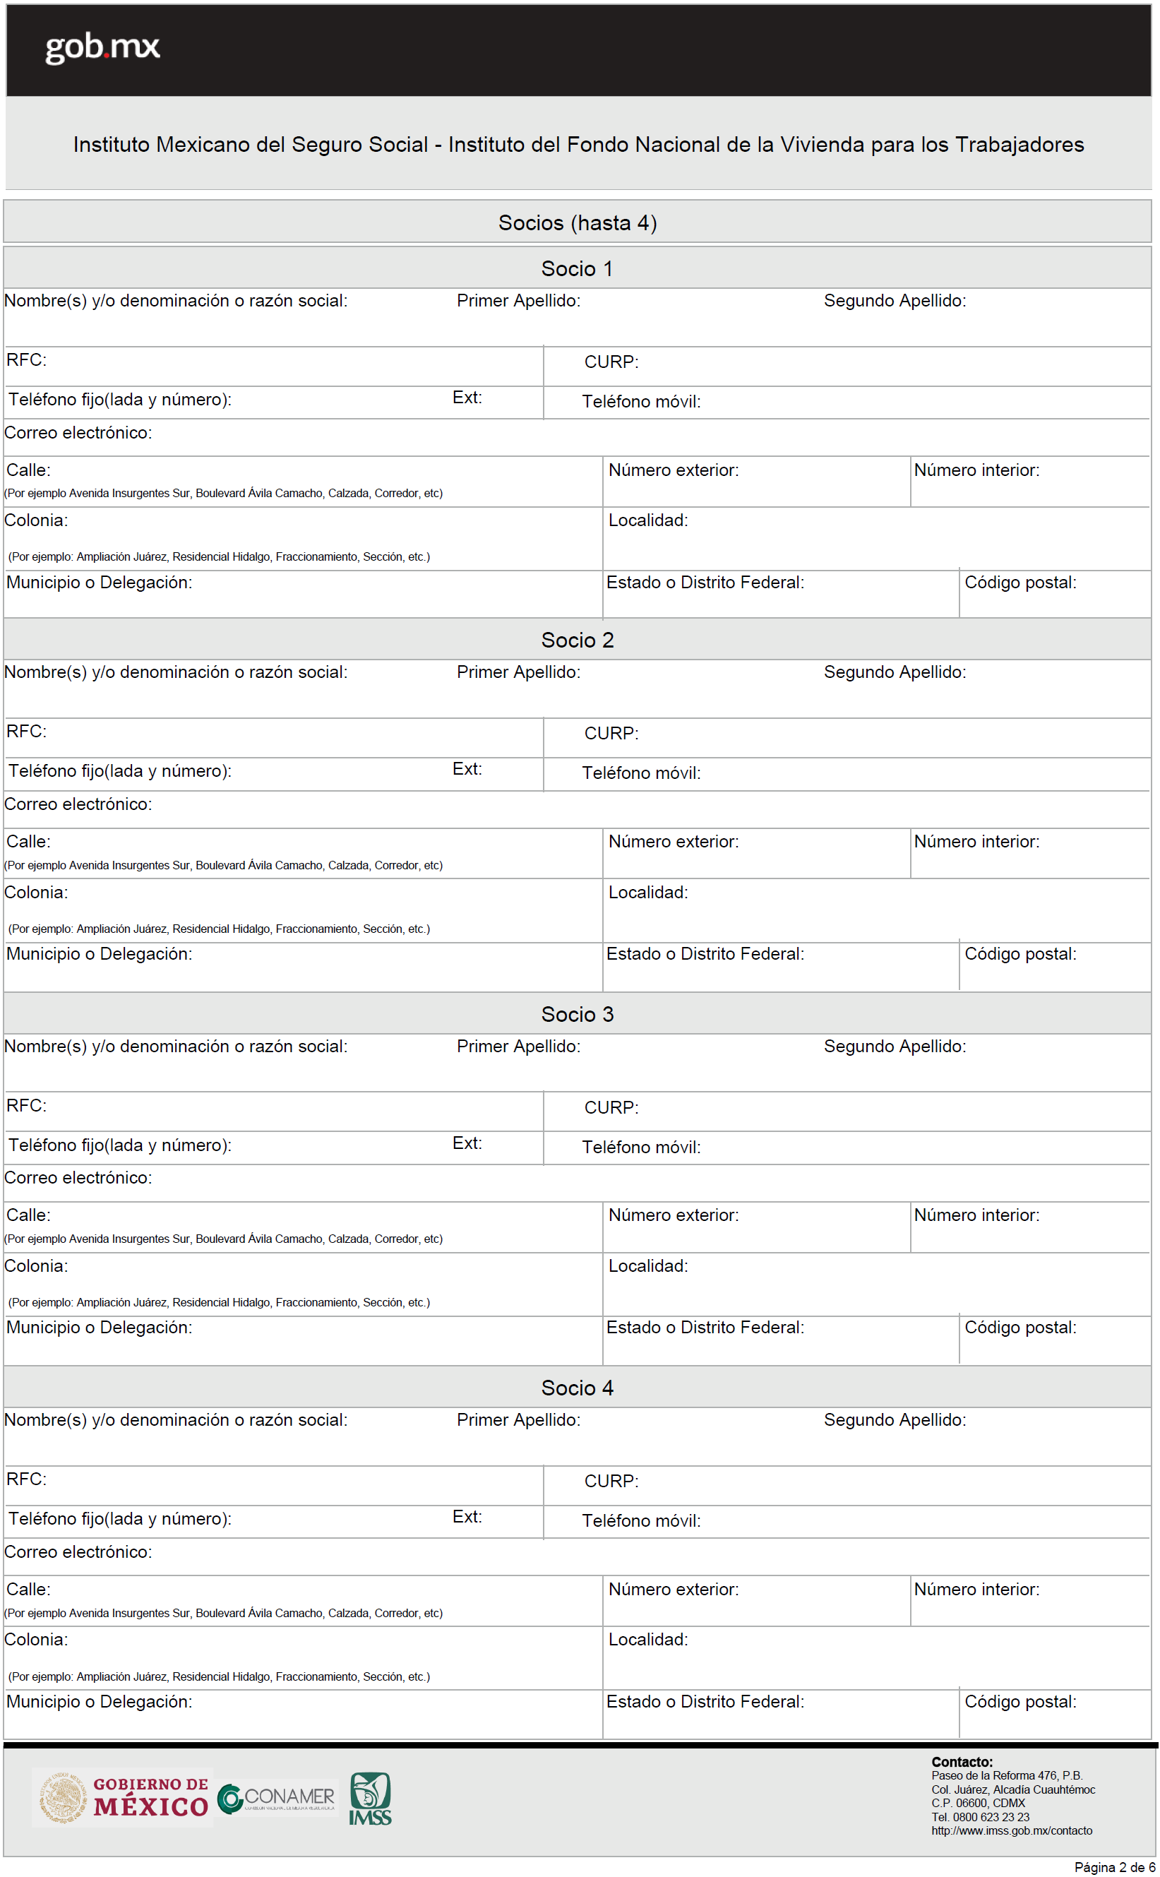
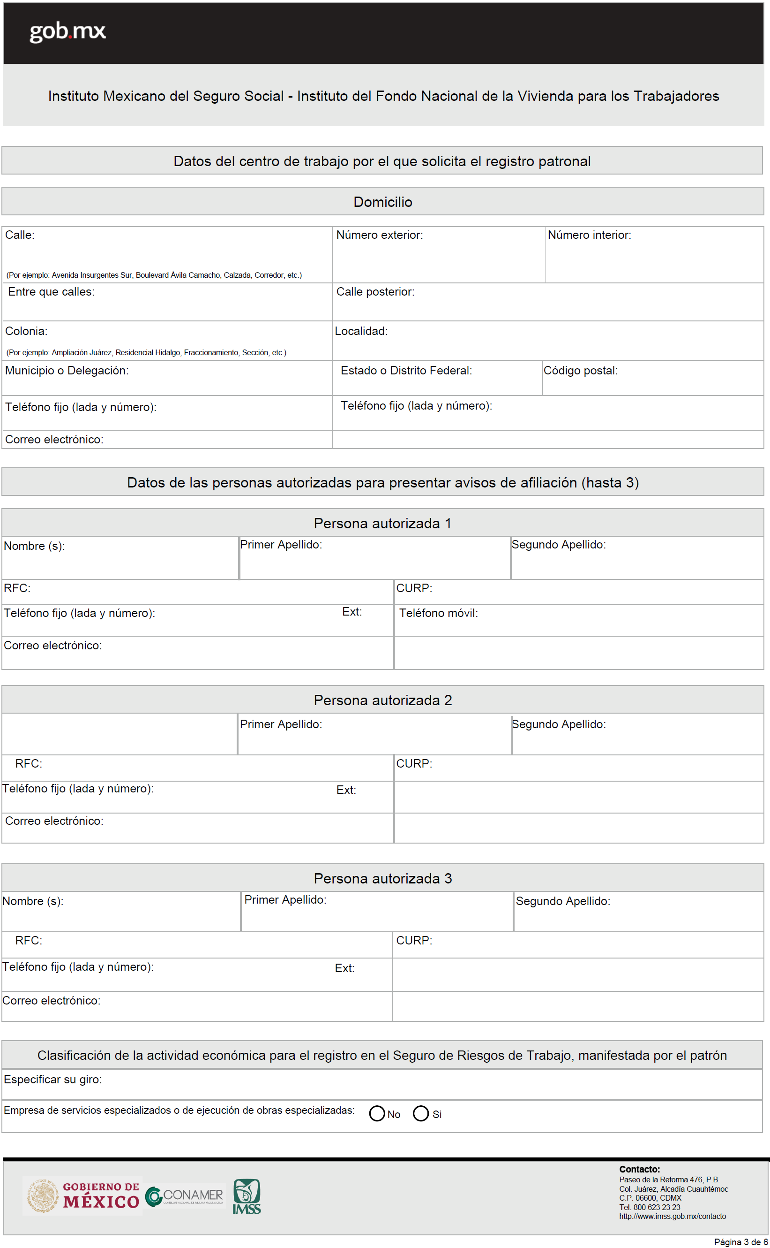
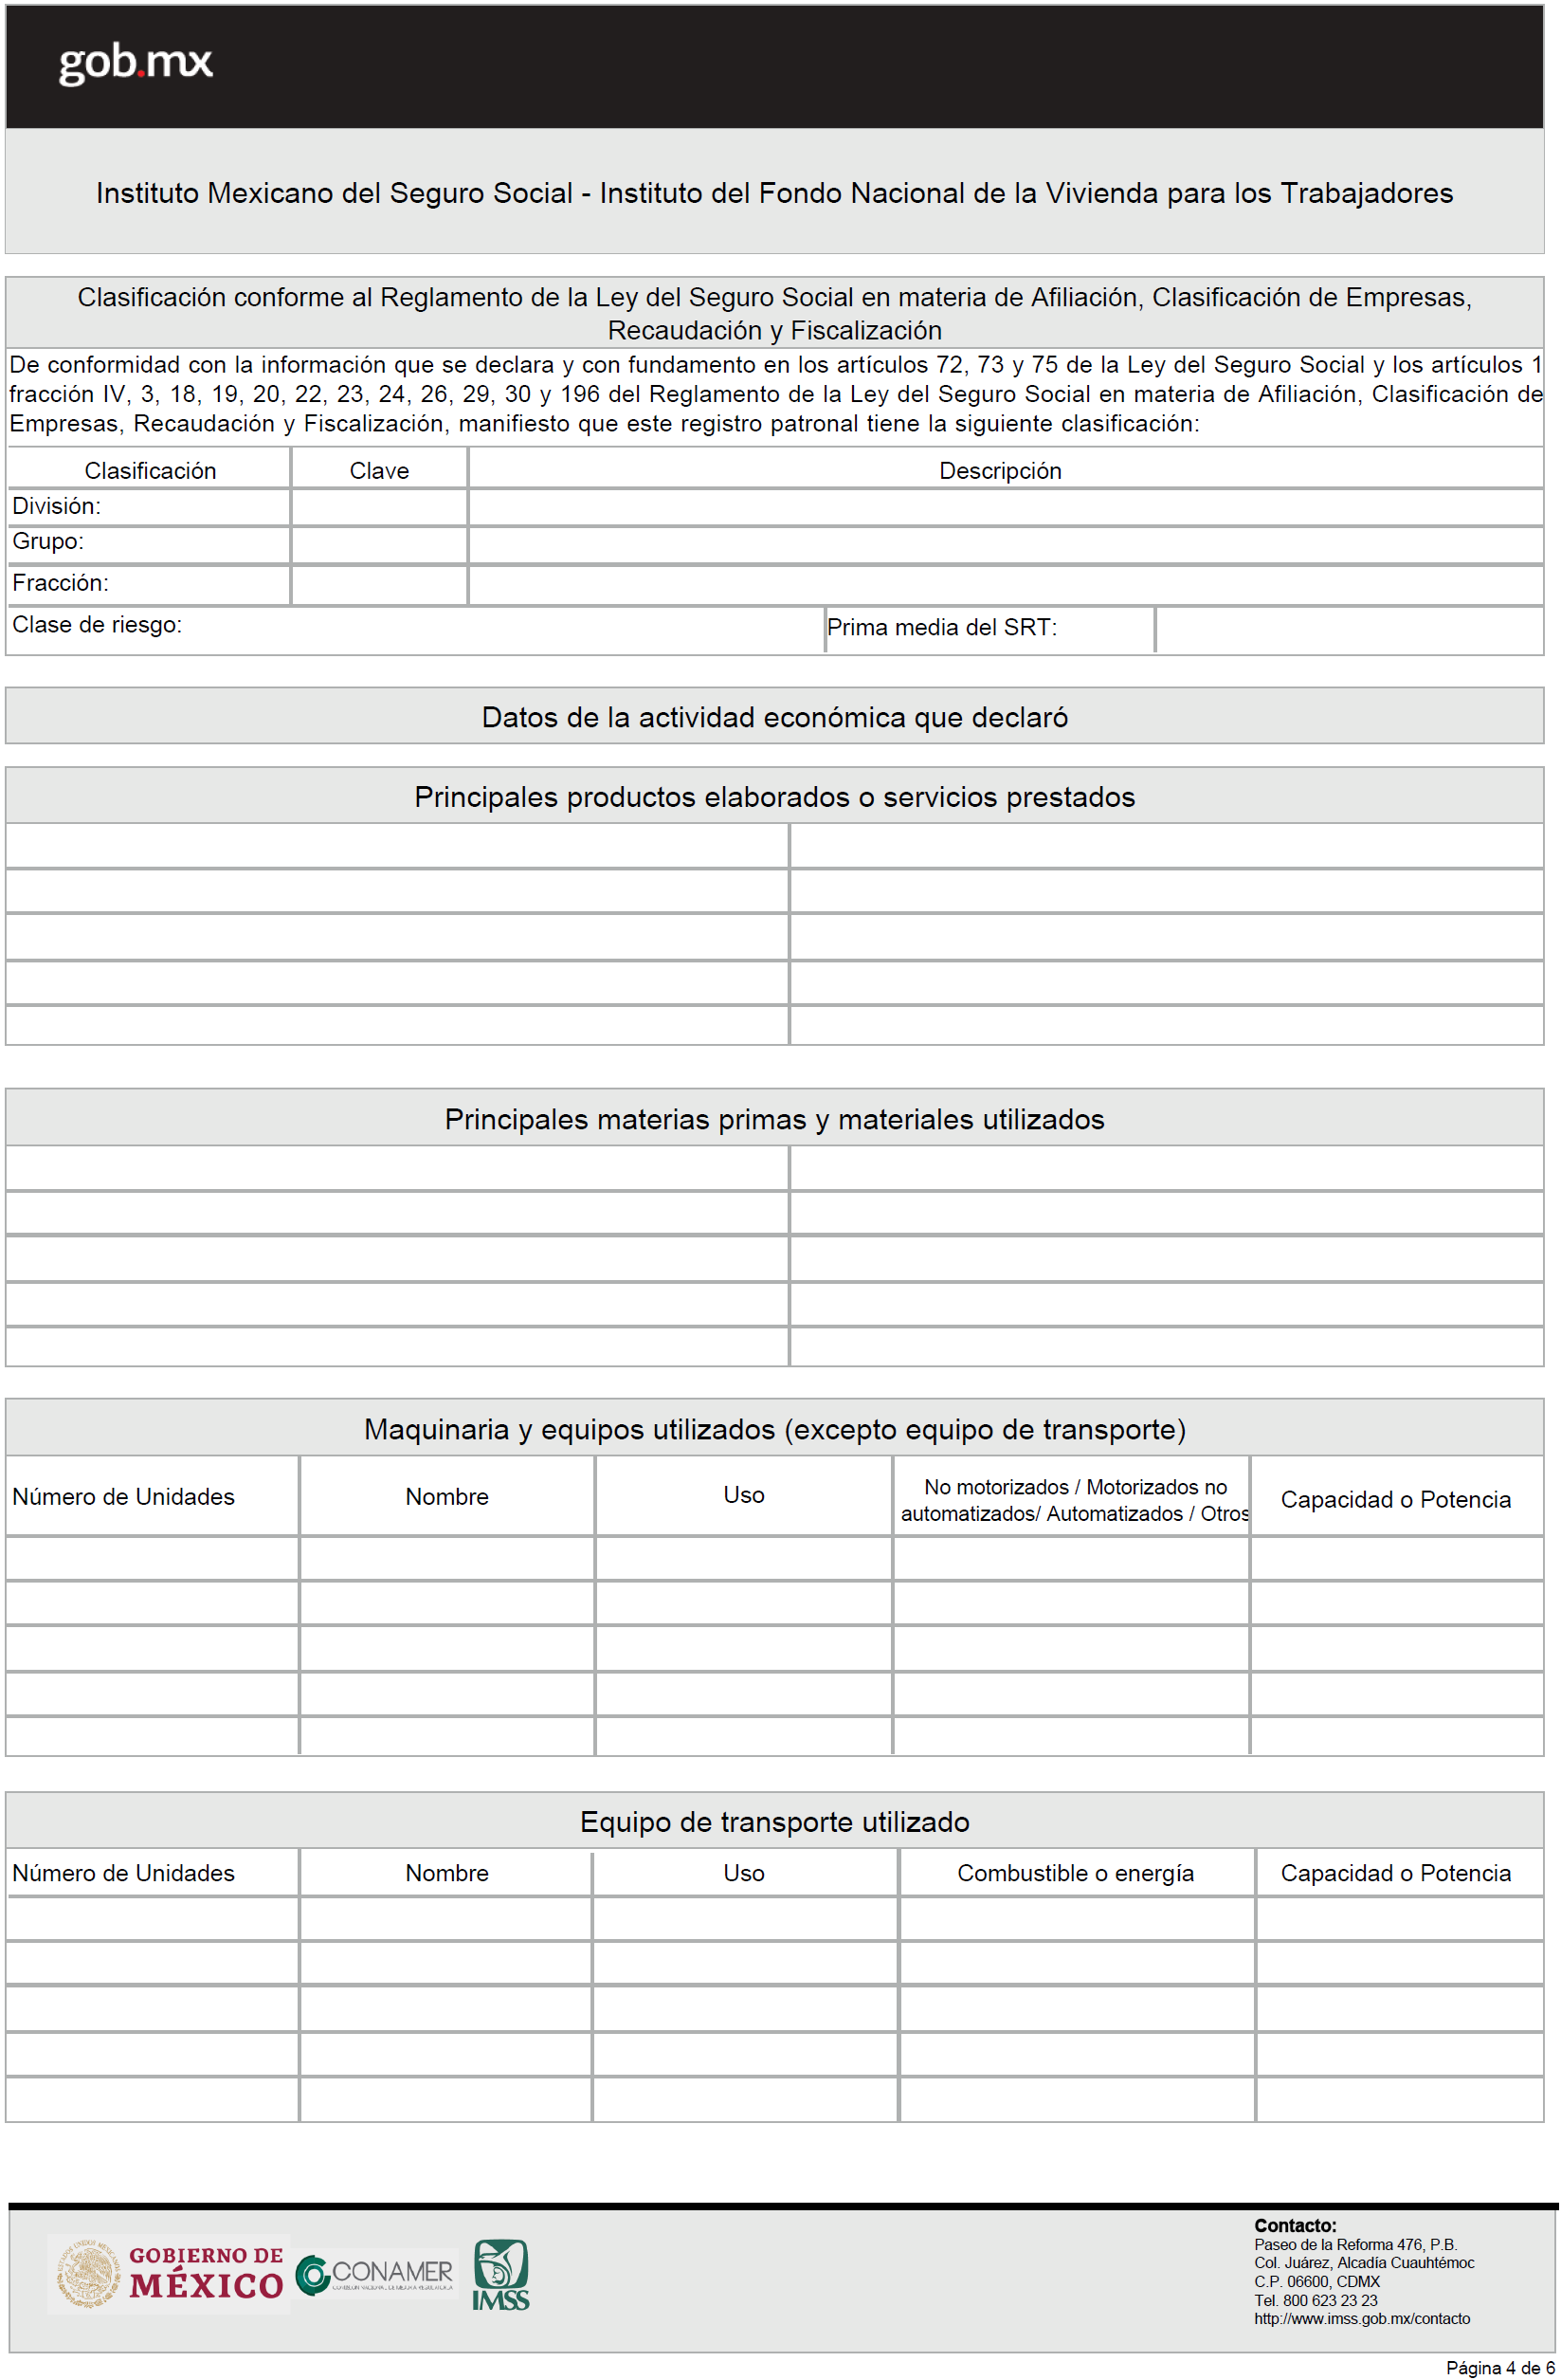
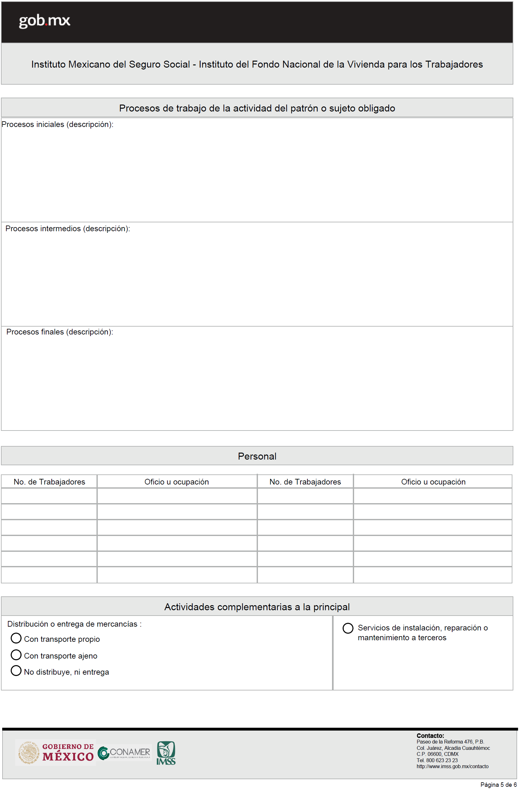
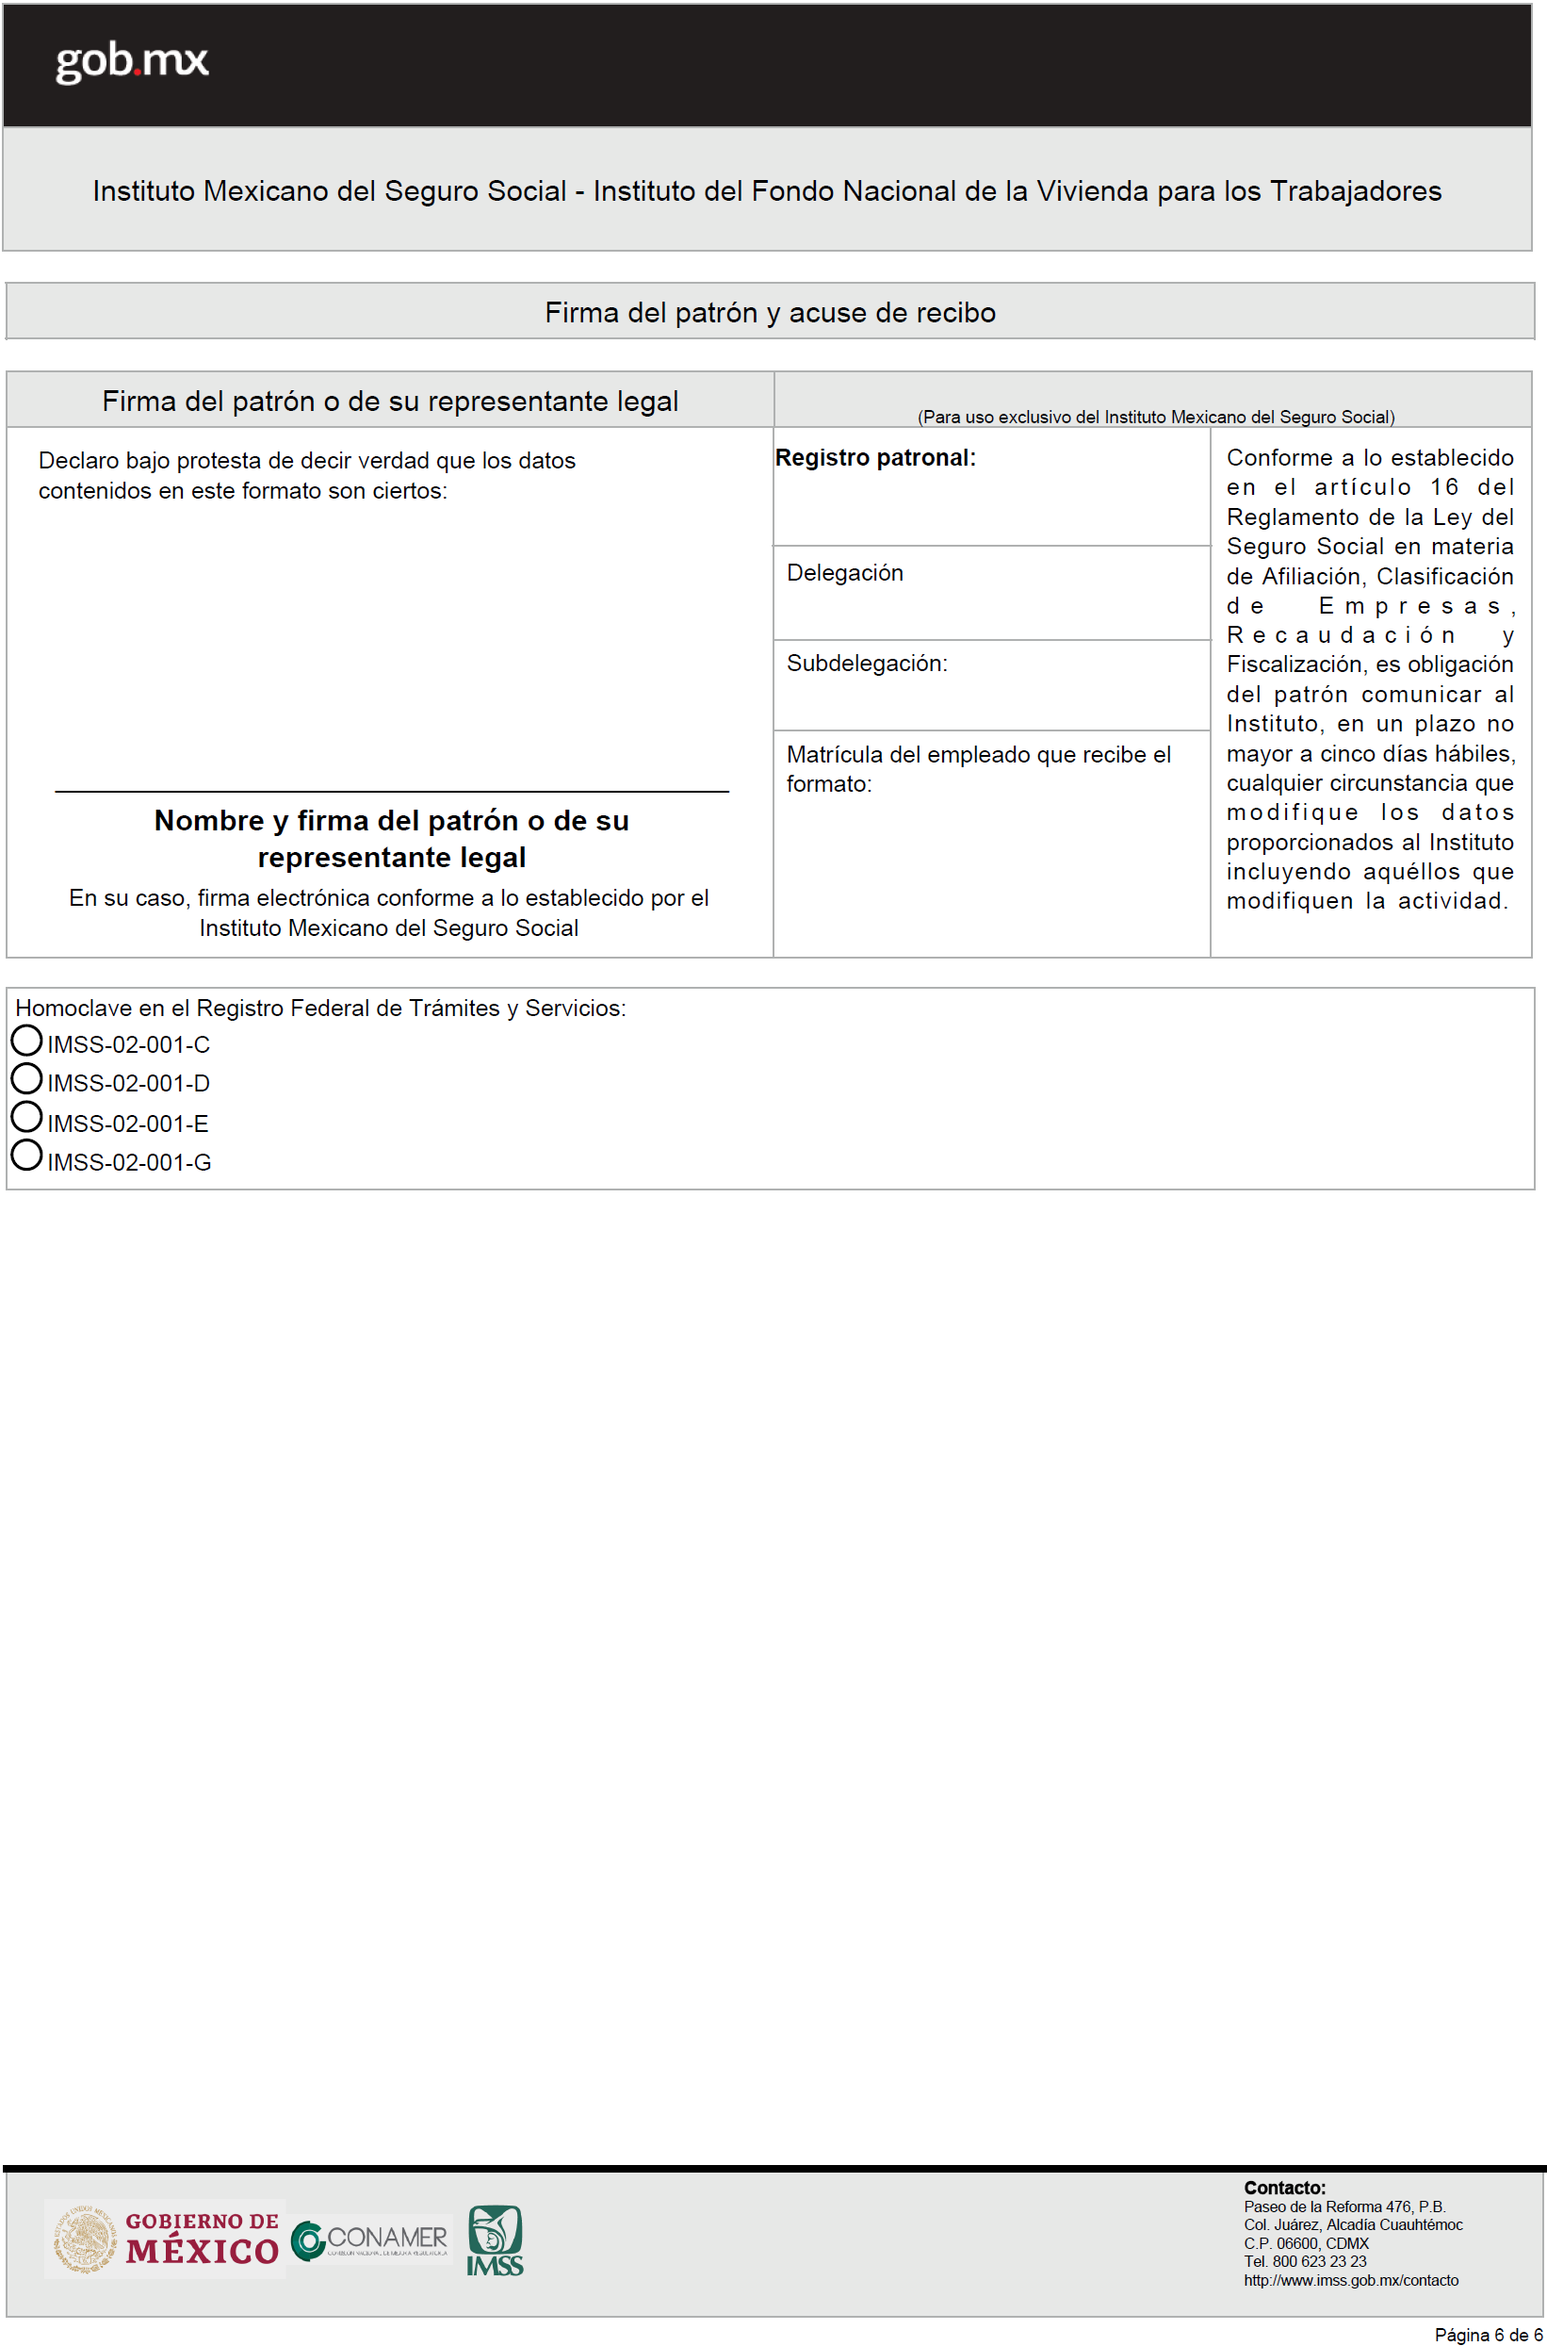
(R.- 517449)

